INFORMACJA
o sytuacji na rynku pracy
w Powiecie Nowosądeckim
wg stanu na dzień 31 sierpnia 2017 r.

NOWY SĄCZ – wrzesień - 2017 r.

Na koniec sierpnia 2017 r. w Powiatowym Urzędzie Pracy dla Powiatu Nowosądeckiego zarejestrowanych było 6 472 osoby bezrobotne, w tym 4 342 kobiety (67,1%) i 2 139 mężczyzn (32,9 %). W stosunku do lipca br. liczba bezrobotnych w sierpniu br. wzrosła o 37 osób. Jak widać wzrost bezrobotnych na koniec sierpnia br. jest bardzo symboliczny, ale już wskazuje, że dalsze ograniczenie bezrobocia będzie trudniejsze z uwagi na nadchodzący okres jesienno-zimowy i powroty osób do rejestracji po pracach sezonowych.
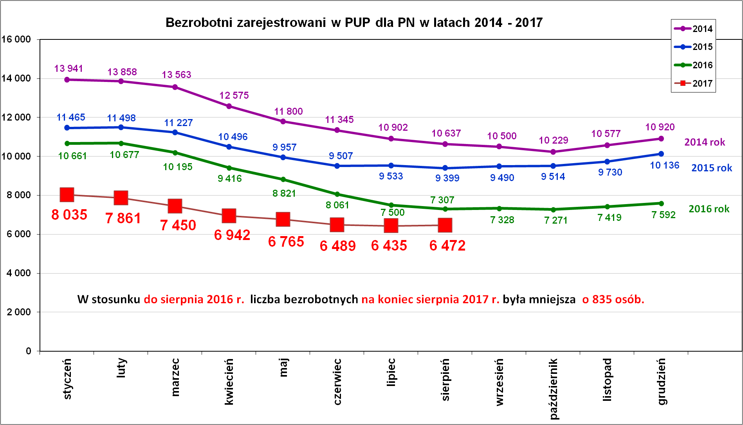
Kolejny wykres przedstawia ilość zarejestrowanych bezrobotnych w sierpniu w latach 2006 – 2017. Na koniec sierpnia br. bezrobocie jest najniższe od wielu lat. Niższe bezrobocie wskazuje m.in., że na rynku pracy jest większy popyt na pracę.
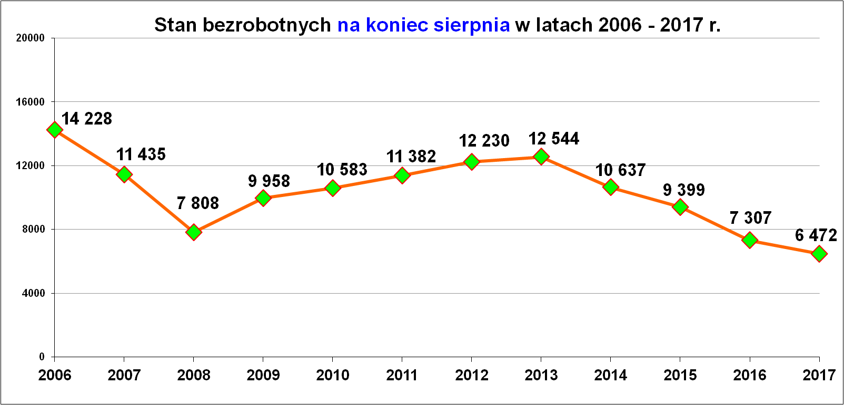

Podstawowe struktury i stany osób zarejestrowanych
w Powiatowym Urzędzie Pracy dla PN
Wyszczególnienie | Stan na 31.08.2017 r. | Struktura  w %
Bezrobotni ogółem w tym: | 6 472 | 100
➢ kobiety | 4 342 | 67,1
➢ z prawem do zasiłku | 849 | 13,1
➢ zarejestrowani po raz I | 1 123 | 17,4
➢ zarejestrowani po raz kolejny (od 1990 r.) | 5 349 | 82,6
➢ zwolnieni z przyczyn dotyczących zakładu pracy | 279 | 4,3
➢ poprzednio pracujący | 5 580 | 86,2
➢ dotychczas nie pracujący | 892 | 13,8
➢ zamieszkali na wsi | 5 179 | 80,0
➢ osoby w okresie do 12- stu miesięcy od dnia ukończenia nauki | 340 | 5,3
➢ cudzoziemcy | 15 | 0,2
➢ bez kwalifikacji zawodowych | 1 382 | 21,4
➢ bez doświadczenia zawodowego | 1 338 | 20,7
➢ kobiety, które nie podjęły zatrudnienia po urodzeniu dziecka | 1 404 | 21,7
Osoby będące w szczególnej sytuacji na rynku pracy | 5 857 | 90,5
- osoby do 30 roku życia | 2 240 | 34,6
- w tym osoby do 25 roku życia | 1 197 | 18,5
- długotrwale bezrobotne | 3 540 | 54,7
- powyżej 50 roku życia | 1 366 | 21,1
- korzystające ze świadczeń z pomocy społecznej | 475 | 7,3
- posiadające co najmniej jedno dziecko do 6 roku życia | 1 820 | 28,1
- posiadający co najmniej jedno dziecko  niepełnosprawne do 18 roku życia | 11 | 0,2
- niepełnosprawni | 284 | 4,4
Poszukujący pracy w tym: | 155
• osoby niepełnosprawne | 66

Z danych wynika, że duże problemy ze znalezieniem pracy mają kobiety – 4 342 – 67,1 % ogółu bezrobotnych, oraz osoby długotrwale bezrobotne – 3 540 – 54,7 %.

Płynność bezrobocia, oferty pracy oraz podjęcia pracy
w Powiatowym Urzędzie Pracy dla PN
Wyszczególnienie | Miesiąc  styczeń – sierpień 2017 r. | Miesiąc  sierpień 2017 r.
1. Bezrobotni zarejestrowani w miesiącu z tego: | 7 729 | 947
➢ po raz I - szy | 1 394 | 207
➢ po raz kolejny | 6 335 | 740
➢ z prawem do zasiłku | 1 631 | 156
➢ zamieszkali na wsi | 6 319 | 775
w tym posiadający gospodarstwo rolne | 195 | 18
➢ osoby w okresie do 12 m-cy od dnia ukończenia nauki | 1 159 | 151
➢ cudzoziemcy | 7 | 3
➢ bez kwalifikacji zawodowych | 1 564 | 169
➢ bez doświadczenia zawodowego | 1 850 | 284
➢ kobiety, które nie podjęły zatrudnienia po urodzeniu  dziecka | 556 | 72
➢ w wieku do 30 roku życia | 4 082 | 530
w tym wieku do 25 roku życia | 2 597 | 351
➢ długotrwale bezrobotne | 2 287 | 248
➢ powyżej 50 roku życia | 1 100 | 105
➢ korzystające ze świadczeń pomocy społecznej | 215 | 25
➢ posiadające co najmniej jedno dziecko do 6 roku życia | 1 426 | 163
➢ posiadający co najmniej 1 dziecko niepełnosprawne  do 18 r. życia | 8 | 3
➢ niepełnosprawni | 292 | 39
2. Bezrobotni wyrejestrowani w miesiącu z tego: | 8 849 | 910
➢ podjęcia pracy | 4 753 | 463
3.*Zgłoszone wolne miejsca pracy i miejsca aktywizacji  zawodowej z tego: | 3 607 | 425
 oferty pracy subsydiowanej | 1 634 | 184
 oferty pracy niesubsydiowanej | 1 973 | 241
4.*Zgłoszenia zwolnień z przyczyn zakładu pracy (osoby) | 0 | 0

Jest duży przepływ osób na rynku pracy. W sierpniu zarejestrowało się 947 osób i wyrejestrowało 910 osób. Warto zauważyć, że liczba osób zarejestrowanych w sierpniu br. przewyższyła liczbę osób wyłączonych z ewidencji w sierpniu br.
Od początku roku do sierpnia br. zarejestrowało się 7 729 osób, a wyrejestrowało się 8 849 osób, co oznacza, że wyrejestrowało się o 1 120 osób więcej niż zarejestrowało w tym samym czasie.
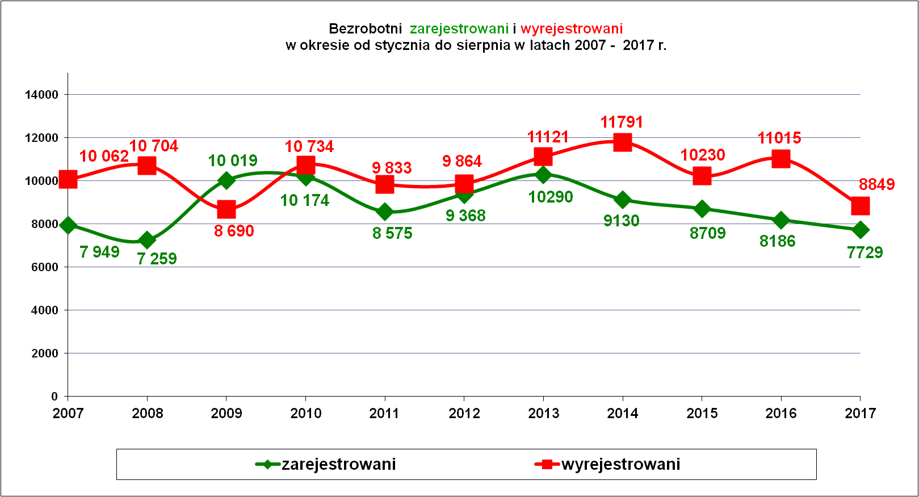

Oferty pracy.
W miesiącu sierpniu 2017 r. pozyskano ogółem 425 ofert pracy, z tego zatrudnienia lub innej pracy zarobkowej dotyczyło 343 oferty, natomiast 82 oferty to miejsca aktywizacji zawodowej (głównie oferty stażowe 79).
W poprzednim miesiącu lipcu pozyskano 320 ofert pracy, a przed rokiem w sierpniu 560 ofert.
Oferty pochodziły głównie z sektora prywatnego 357 ofert (tj. 84%).

Wolne miejsca pracy i miejsca aktywizacji zawodowej
pozyskane od stycznia do sierpnia 2017 r.
Oferty pracy zgłoszone w 2017 r.
Miesiące | Ogółem | z sektora  publicznego | z sektora prywatnego | subsydiowane | niesubsydiowane | sezonowe
styczeń | 388 | 25 | 363 | 110 | 278 | 42
luty | 483 | 76 | 407 | 271 | 212 | 63
marzec | 700 | 206 | 494 | 338 | 362 | 82
kwiecień | 452 | 59 | 393 | 188 | 264 | 126
maj | 486 | 64 | 422 | 204 | 282 | 129
czerwiec | 353 | 48 | 305 | 176 | 177 | 82
lipiec | 320 | 27 | 293 | 156 | 164 | 48
sierpień | 425 | 68 | 357 | 184 | 241 | 130
RAZEM | 3 607 | 573 | 3 034 | 1 634 | 1 973 | 702
% udział | 100 | 15,9 | 84,1 | 45,3 | 54,7

Najliczniejsze oferty pracy i miejsca aktywizacji zawodowej

zgłoszone w sierpniu 2017 r.
Lp. | Zawody i specjalności |  | Oferty pracy - sierpień 2017 r.
nazwa |  | symbol | Ogółem | subsydiowane | staż | niesubsydiowane
1. | Sprzedawca | 522301 | 36 | 24 | 8 | 12
2. | Technik prac biurowych | 411004 | 30 | 15 | 12 | 15
3. | Zbrojarz | 711404 | 22 | 2 | 2 | 20
4. | Robotnik gospodarczy | 515303 | 15 | 15 | 0 | 0
5. | Kucharz | 512001 | 13 | 5 | 2 | 8
6. | Kelner | 513101 | 13 | 3 | 0 | 10
7. | Ślusarz | 722204 | 13 | 1 | 0 | 12
8. | Magazynier | 432103 | 11 | 8 | 0 | 3
9. | Pomocniczy robotnik budowlany | 931301 | 11 | 2 | 0 | 9
10. | Technik administracji | 334306 | 10 | 3 | 3 | 7
11. | Fryzjer | 514101 | 10 | 4 | 3 | 6
12. | Ogrodnik terenów zieleni | 611306 | 10 | 10 | 10 | 0
13. | Betoniarz-zbrojarz | 711402 | 10 | 0 | 0 | 10
14. | Asystent nauczyciela przedszkola | 531202 | 9 | 9 | 7 | 0
15. | Pomoc kuchenna | 941201 | 8 | 2 | 1 | 6
16. | Asystent do spraw księgowości | 431101 | 7 | 3 | 2 | 4
17. | Opiekunka dziecięca | 325905 | 6 | 5 | 5 | 1
18. | Recepcjonista | 422602 | 6 | 3 | 1 | 3
19. | Doradca klienta | 524902 | 5 | 2 | 1 | 3
20. | Monter stolarki budowlanej | 712906 | 5 | 2 | 0 | 3
21. | Mechanik pojazdów samochodowych | 723103 | 5 | 4 | 1 | 1
22. | Kierowca samochodu dostawczego | 832202 | 5 | 0 | 0 | 5
23. | Pracownik przygotowujący posiłki typu fast food | 941101 | 5 | 0 | 0 | 5
24. | Fizjoterapeuta | 229201 | 4 | 3 | 1 | 1
25. | Nauczyciel przedszkola | 234201 | 4 | 1 | 0 | 3
26. | Kasjer handlowy | 523002 | 4 | 1 | 0 | 3
27. | Drwal / pilarz drzew | 621001 | 4 | 0 | 0 | 4
28. | Monter instalacji i urządzeń  sanitarnych | 712604 | 4 | 3 | 0 | 1
29. | Spawacz | 721204 | 4 | 0 | 0 | 4
30. | Kierowca samochodu ciężarowego | 833203 | 4 | 0 | 0 | 4

Podjęcia pracy.
W sierpniu br. pracę podjęło 463 osoby, z tego 241 mężczyzn i 222 kobiety. W tym samym czasie w roku poprzednim pracę podjęło 554 osoby. Pracę podejmowali głównie bezrobotni, którzy poprzednio pracowali – 392 osoby.
Pracę poza miejscem zamieszkania w ramach bonu na zasiedlenie podjęło 4 osoby, w tym 3 kobiety i 1 mężczyzna.

W ramach programu „30 minus”, który ma pomóc osobom bezrobotnym poniżej 30 roku życia wejść na rynek pracy - pracę podjęło 33 osoby, z tego 14 kobiet i 19 mężczyzn.

„Napływ” i „odpływ” wybranych kategorii bezrobotnych

styczeń – sierpień 2017 r.
Wyszczególnienie | Bezrobotni
Wyszczególnienie | do 30 roku życia | ← w tym  do 25 roku życia | powyżej 50 roku życia | długotrwale
Zarejestrowani | 4 082 | 2 597 | 1 100 | 2 287
Wyrejestrowani | 4 414 | 2 766 | 1 329 | 2 685
w tym z powodu: podjęcia pracy | 2 313 | 1 388 | 711 | 1 241
- niesubsydiowanej | 1 698 | 1 015 | 547 | 941
- w tym podjęcie działalności gospodarczej | 46 | 29 | 45 | 58
- subsydiowanej | 615 | 373 | 164 | 300
- prace interwencyjne | 88 | 57 | 48 | 74
- roboty publiczne | 13 | 11 | 90 | 101
- podjęcie działalności gospodarczej | 171 | 88 | 14 | 60
- praca w ramach refundacji kosztów  - zatrudnienia bezrobotnego | 13 | 14 | 5 | 14
- podjecie pracy poza miejscem zamieszkania  w ramach bonu na zasiedlenie | 56 | 24 | 0 | 4
- inne | 269 | 179 | 7 | 47
w tym podjęcie pracy przez osoby do 30 roku życia | 261 | 177 | 0 | 42
praca z PFRON –u | 2 | 1 | 3 | 0
zatrudnienie socjalne | 6 | 1 | 4 | 5
Skierowani na szkolenie | 240 | 132 | 23 | 81
Skierowani na staż | 409 | 301 | 12 | 131
Skierowanie do prac społecznie użytecznych | 13 | 7 | 32 | 76
w tym PAI | 6 | 4 | 4 | 12
Razem ilość bezrobotnych objętych  subsydiowaną aktywizacją zawodową  ( praca subs. + szkolenie + staż + prace społecznie użyteczne) | 1 277 | 813 | 231 | 588

W miesiącu sierpniu 2017 r. wypłacono:
- dodatki aktywizacyjne dla 48 osób. Wśród osób pobierających dodatki aktywizacyjne było 23 kobiety i 25 mężczyzn,
Wydane nowe decyzje w sierpniu 2017 r.:
- dotyczące dodatków aktywizacyjnych osobom bezrobotnym
z prawem do zasiłku – 17
- dotyczące stypendium dla osoby bezrobotnej – 0

Ilość przyznanych dodatków aktywizacyjnych dla bezrobotnych (nowe decyzje)
wg miesięcy
Lata | I | II | III | IV | V | VI | VII | VIII | IX | X | XI | XII | RAZEM
2009 r. | 20 | 24 | 20 | 20 | 40 | 42 | 38 | 29 | 41 | 17 | 39 | 18 | 348
2010 r. | 20 | 14 | 16 | 28 | 32 | 39 | 35 | 25 | 37 | 36 | 36 | 31 | 349
2011 r. | 26 | 29 | 25 | 35 | 53 | 48 | 42 | 38 | 26 | 49 | 40 | 12 | 423
2012 r. | 11 | 18 | 11 | 15 | 29 | 41 | 43 | 27 | 30 | 35 | 11 | 25 | 296
2013 r. | 46 | 18 | 26 | 35 | 26 | 39 | 42 | 29 | 21 | 35 | 26 | 20 | 363
2014 r. | 11 | 23 | 32 | 36 | 44 | 32 | 48 | 21 | 19 | 27 | 18 | 21 | 332
2015 r. | 11 | 20 | 19 | 20 | 22 | 28 | 20 | 18 | 19 | 14 | 22 | 15 | 228
2016 r. | 23 | 13 | 28 | 25 | 26 | 22 | 19 | 22 | 13 | 15 | 18 | 11 | 235
2017 r. | 7 | 15 | 14 | 30 | 16 | 17 | 12 | 17 | - | - | - | - | 128

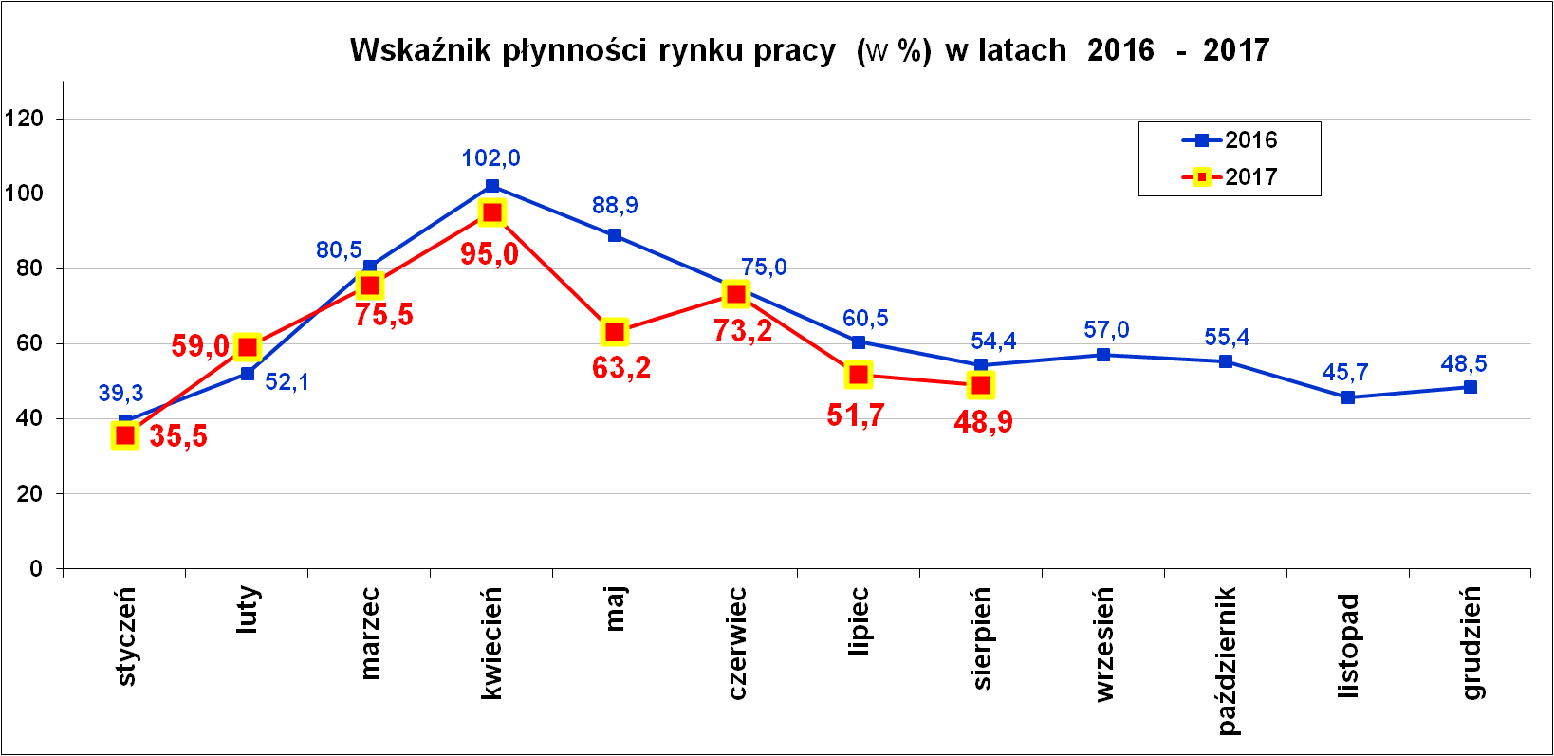
Wskaźnik płynności rynku pracy (wyrażony w procentach stosunek liczby bezrobotnych, którzy podjęli pracę do liczby nowozarejestrowanych bezrobotnych w danym miesiącu.
Wskaźnik płynności rynku pracy na koniec sierpnia br. wynosił 48,9 %.
Wskaźnik płynności rynku jest niemal (z wyjątkiem lutego br.) we wszystkich miesiącach tego roku niższy, czyli mniej korzystny niż w roku poprzednim. Bez wątpienia na taki wynik wpływ miały podjęcia pracy, których zgłaszano w roku bieżącym mniej w poszczególnych miesiącach niż w roku poprzednim.

Aktywizacja zawodowa osób bezrobotnych
z Powiatu Nowosądeckiego w okresie styczeń – sierpień 2017 r.
Wyszczególnienie |  | Ilość osób  styczeń –  sierpień | Ilość osób  sierpień
1. | Pracę podjęło za pośrednictwem urzędu | 2 335 | 250
w tym:
 | - pracę niesubsydiowaną | 560 | 78
 | - pracę interwencyjną | 271 | 35
 | - pracę w ramach robót publicznych | 173 | 8
 | - podjęcie działalności gospodarczej | 323 | 28
 | - podjecie pracy w ramach refundacji kosztów  zatrudnienia bezrobotnego | 57 | 5
 | - podjęcie pracy poza miejscem zamieszkania w ramach bonu na zasiedlenie | 58 | 4
 | - inne | 278 | 34
 | w tym podjęcie pracy przez osoby do 30 roku życia | 262 | 33
 | PEFRON | 5 | 1
 | zatrudnienie socjalne | 11 | 0
 | - rozpoczęcie stażu | 524 | 55
 | - rozpoczęcie prac społecznie użytecznych | 91 | 3
 | w tym w ramach PAI | 16 | 0
2. | Rozpoczęło szkolenia | 438 | 37
3. | Udzielono porad zawodowych i informacji zawodowej | 579 | 39

Stopa bezrobocia (%) Źródło: GUS
Miesiące | Powiat  Nowosądecki | Miasto  Nowy Sącz | Województwo Małopolskie | Kraj
Styczeń 2017 r. | 10,9 | 6,5 | 6,9 | 8,6
Luty 2017 r. | 10,7 | 6,2 | 6,9 | 8,5
Marzec 2017 r. | 10,2 | 5,8 | 6,6 | 8,1
Kwiecień 2017 r. | 9,6 | 5,2 | 6,2 | 7,7
Maj 2017 r. | 9,3 | 4,8 | 6,0 | 7,4
Czerwiec 2017 r. | 9,0 | 4,5 | 5,8 | 7,1
Lipiec 2017 r. | 8,9 | 4,5 | 5,7 | 7,1
Sierpień 2017 r. | 9,0 | 4,5 | 5,7 | 7,0

Stopa bezrobocia utrzymuje się na poziomie 8,9 % - 9,0 % to absolutny rekord w historii rejestrowanego bezrobocia w powiecie nowosądeckim.

Powiaty o najwyższej stopie bezrobocia w województwie małopolskim:
- Dąbrowski – 12,2 %
- Tatrzański –10,8 %
- Chrzanowski – 9,3 %
- Nowosądecki – 9,0 %
- Limanowski – 8,9 %
- Olkuski –%
Powiaty o najniższej stopie bezrobocia w województwie małopolskim:
- Myślenicki – 3,7 %
- Suski – 4,6 %

Miasta:
- Kraków stopa bezrobocia –3,1 %
- Nowy Sącz stopa bezrobocia – 4,5 %

Stopa bezrobocia tylko w dwóch województwach jest dwucyfrowa.

Stopa bezrobocia wg województw – stan na 31.08.2017 r.
Lp. | Województwa | Bezrobotni  zarejestrowani  w tysiącach | Stopa bezrobocia w %  (do aktywnych zawodowo)
1. | woj. dolnośląskie | 74,2 | 6,3
2. | woj. kujawsko-pomorskie | 83,8 | 10,3
3. | woj. podkarpackie | 91,8 | 9,9
4. | woj. zachodniopomorskie | 54,2 | 9,1
5. | woj. świętokrzyskie | 47,9 | 9,1
6. | woj. lubelskie | 81,7 | 8,9
7. | woj. podlaskie | 42,6 | 9,1
8. | woj. opolskie | 27,4 | 7,6
9. | woj. lubuskie | 26,3 | 7,1
10. | woj. łódzkie | 78,0 | 7,3
11. | woj. warmińsko-mazurskie | 60,9 | 12,0
12. | woj. pomorskie | 51,4 | 5,9
13. | woj. mazowieckie | 165,9 | 6,2
14. | woj. małopolskie | 82,7 | 5,7
15. | woj. śląskie | 102,6 | 5,6
16. | woj. wielkopolskie | 64,6 | 4,1

Nowy Sącz, dnia 25.09.2017 r.

